D.B.L

(Dynamic Bass Loudspeaker)

Картина, която съдържа лого, Графика, дизайн, Шрифт

Описанието е генерирано автоматично

**Съдържание**

**1.** **ИНФОРМАЦИЯ ЗА ОТБОРА**

**2.** **НАШИЯТ ПРОЕКТ**

**3.** **ЕТАПИ НА РЕАЛИЗАЦИЯ**

**4.** **ТРУДНОСТИ**

**5.** **ИЗПОЛЗВАНИ ТЕХНОЛОГИИ**

**6**. СХЕМА НА ПРОЕКТА

**7. ЛОГО НА ОТБОРА**

# **ИНФОРМАЦИЯ ЗА ОТБОРА**

|  |  |
| --- | --- |
| **ИМЕ** | **РОЛЯ** |
| **Теодор Мирчев** | Assistant |
| **Цветан Цанев** | Main Builder |

# **НАШИЯТ ПРОЕКТ**

Нашият проект представлява тонколона с Bluetooth, която осигурява висококачествено безжично аудио преживяване. С компактния си дизайн и мощен звук, тази тонколона е идеална за използване както у дома, така и на открито. Тя се свързва лесно с различни устройства като смартфони, таблети и лаптопи, което я прави изключително удобна за потребителите. Вградената батерия осигурява дълготрайна работа, което позволява продължително наслаждаване на музика без необходимост от постоянно зареждане.

1. **ЕТАПИ НА РЕАЛИЗАЦИЯ**

* Избрахме името на отбора
* Разпределихме ролите
* Направихме логото
* Започнахме работа по проекта
* Направихме README.md file
* Приключихме проекта
* Направихме документацията

1. **ТРУДНOСТИ**

Запояването на кабелите ☹

# **ИЗПОЛЗВАНИ ТЕХНОЛОГИИ**

* **GitHub** - за синхронизиране на проекта
* **Arduino - за реализиране на проекта**
* **Word** – за създаване на документацията

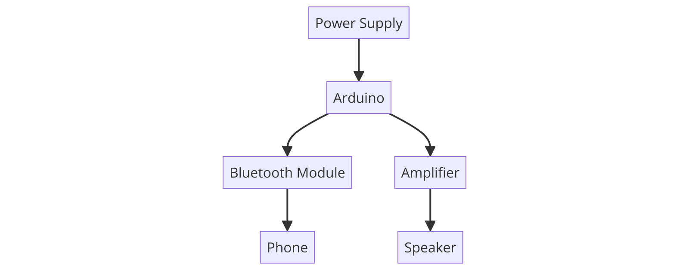

1. СХЕМА НА ПРОЕКТА

# **ЛОГО НА ОТБОРАКартина, която съдържа лого, Графика, дизайн, Шрифт Описанието е генерирано автоматично**

Изготвено от: Теодор Мирчев, Цветан Цанев